DIAGNOSI SEMEIOTICO-BIOFISICA DELL’ APPENDICITE ACUTA.
SEGNO DI BERTI-RIBOLI* E SEGNO DI BELLA**.

(Sergio Stagnaro)

Introduzione. 1
Diagnosi semeiotico-biofisica dell’appendicite.Segno della Contrazione Gastrica tonica, di Berti-Riboli e di Bella. 1
Microangiologia clinica dell’appendicite acuta. 4
Discussione. 7
Conclusione. 8
Bibliografia. 9

Introduzione.

Negli articoli sulla diagnosi dell’appendicite acuta, è costantemente ignorata dai vari Autori la diagnosi clinica formulata con la Percussione Ascoltata (P.Asc.), descritta la prima volta nel lontano 1978 (5) (V. Internet, Infotrieve, Medline, Medscape, http://digilander.libero.it/piazzetta.sfera.net, www.katamed.it, mia Rubrica), successivamente completata dai numerosi segni, raccolti bed-side con l’aiuto della Semeiotica Biofisica (1, 2, 3, 6), evoluzione della P.Asc., e di seguito illustrati in modo completo
A causa della povertà della semeiotica fisica ortodossa e del fatto che l’anamnesi con i segni e sintomi classici di anoressia, di dolore periombelicale, seguito dalla sua localizzazione alla fossa iliaca destra, ed il vomito, sono presenti in meno del 60% dei casi, il 30% di interventi chirurgici di appendicectomia vengono eseguiti, purtroppo, su appendici sane [esistono le appendiciti bianche?] e percentuali certamente maggiori si riferiscono ad interventi tardivi.
In realtà, in alcuni casi almeno, la neuroproliferazione nell’appendice, in associazione con un incremento di citochine e neurotrasmettitori (SP e VIP), “può” partecipare alla fisiopatologia del dolore acuto dell’addome destro in assenza di una infiammazione acuta appendicolare (7). Esistono, infatti, sufficienti conoscenze sull’interazione tra sistema nervoso ed immunitario, anche da noi documentate con la Semeiotica Biofisica (V. Terreno Oncologico nel mio sito HONCode 233736 www.semeioticabiofisica.it), che suggeriscono l’esistenza di una forma a se stante di appendicite: la neuroappendicite (7).
La Semeiotica Biofisica, fondata sulla P.Asc., sulla Riflesso-Diagnostica Percusso-Ascoltatoria e sull’utilizzo di modelli matematici propri della fisica non-lineare, consente al medico il tempestivo e facile rilievo di numerosi segni, tra cui il Segno della Contrazione Gastrica tonica (CGt), il Segno di Berti –Riboli ed il Segno di Bella, presenti nel 100% dei casi di appendicite in una ormai lunga esperienza, indipendentemente dalla sede dell’appendice e dalla gravità della malattia (1-6).

Diagnosi semeiotico-biofisica dell’appendicite.Segno della Contrazione Gastrica tonica, di Berti-Riboli e di Bella.

Il Segno della Contrazione Gastrica tonica (CGt), permette da solo di diagnosticare e quantificare la gravità dell’appendicite, utile per il monitoraggio terapeutico, valutata naturalmente anche con gli altri segni semeiotico-biofisici di flogosi, divisibili in “aspecifici” – segni generici di infiammazione – rilevabili in qualsiasi processo infettivo, connettivitico, neoplastico (2, 4, 6, 7) , e segni “specifici”, riscontrabili, cioè, soltanto nell’appendicite (1, 2, 3, 5).
Tra i primi ricordiamo, innanzitutto, la Sindrome di Iperfunzione del Sistema Reticolo-Istiocitario (SISRI), oggi noto come sistema monocito-macrofagico (2, 3), la Sindrome da Anticorpopoiesi Acuta (SAA) e l’incremento delle Proteine della Fase Acuta (4, 5) (V. sito citato, Pratiche applicazioni).
La SISRI corrisponde alla VES aumentata ed alla elettroforesi proteica alterata, ma di entrambe è di gran lunga più sensibile e specifica (1, 2, 3, 6). Per evidenziare questi segni e sindromi è richiesta la conoscenza della semplice P. Asc. dello stomaco (Fig. 1), descritta anche nei classici testi scolastici.
Al momento, nell’interesse del lettore non ancora esperto di tecnica semeiotico-biofisica, utilizziamo i segni o riflessi, ottenuti con la semplice Percussione Ascoltata dello stomaco, reperibile nei testi di semeiotica fisica accademici, come il “Rasario”, almeno nella IX edizione.

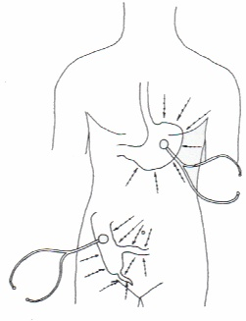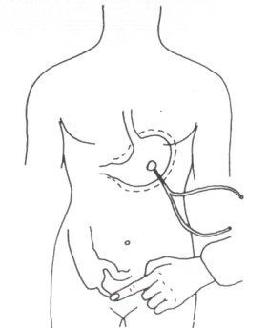
Fig. 1 Fig. 2

In pratica, si delimita un breve tratto della grande curvatura gastrica nella sua parte inferiore (Fig.1, frecce dal basso all’alto): il paziente tiene fermo, e bene aderente alla cute, con un dito il tamburo del fonendoscopio (tf), collocato come indicato nelle figure, mentre il medico percuote col dito medio, piegato a modo di martelletto, direttamente e dolcemente sulla cute, due volte consecutive sopra lo stesso punto prima di passare al successivo, distante dal precedente 1 cm. ca., localizzato più vicino al tf, seguendo linee centripete e radiali.
Quando la percussione cade “direttamente” sopra la proiezione dello stomaco (o di altro viscere, come il cieco), il suono si modifica nettamente e diventa iperfonetico e “sembra nascere vicino all’orecchio di chi ascolta” (5). A questo punto, si ripete la manovra, almeno all’inizio, quando manca la sufficiente esperienza.
Per valutare la SISRI il medico esercita la pressione digitale di “media” intensità sopra la linea mediale del corpo sternale, creste iliache e proiezione cutanea della milza: nel sano, dopo un tempo di latenza (tl) di 10 sec. esatti, il corpo e il fondo dello stomaco si dilatano di 1-2 cm, mentre il giunto antro-pilorico si contrae (riflesso gastrico aspecifico di tipo vagale), per una durata > 3 sec. < 4 sec. e quindi il riflesso scompare per la stessa durata(= dimensione frattalica del caos deterministico delle fluttuazioni dei locali microvasi: 3,81).
Al contrario, in qualsiasi infezione da Gram +, connettivite, tumore maligno, etc., il tl scende a 6 sec. (3 sec nel cancro in fase non più iniziale), in rapporto inverso alla gravità della malattia e la dilatazione è > 2cm.: SISRI “completa”.
Esistono, infatti, altre due forme di SISRI, come a) la SISRI “incompleta”, tipica della virosi influenzale: la milza non è sede di sintesi acuta anticorpale e, quando è stimolata dalla pressione digitale di media intensità, applicata sopra la sua proiezione cutanea, non provoca il riflesso g.a.; b) la SISRI “intermedia”, da Gram – , come E. coli e H. pylori , caratterizzata dal fatto che la milza sintetizza anticorpi, ma in quantità inferiore a quella delle altre sedi del MALT: la stimolazione splenica provoca un riflesso g.a. di minore intensità).
La SISRI, nelle fasi iniziali dovrebbe essere ricercata anche in modo “sensibilizzato”, mediante il test del pugile, dell’apnea e la manovra di Restano (combinazione dei due tests) della durata di 10 sec. ca.: patologicamente dopo 3 sec. appare un riflesso g.a. ≥ 2 cm., con rinforzo <9 sec. (NN: intensità iniziale di 1 cm. e rinforzo dopo ≥ 9 sec.) (V. Glossario nella Home-Page).
La Sindrome da Anticorpopoiesi (SA), si valuta – nel modo più semplice – mediante il riflesso g.a., provocato dalla pressione digitale di “lieve” intensità applicata, per esempio, sopra la proiezione epatica e/o appendicolare, la mammella, la regione sottoclavicolare, etc., cioè sopra le sedi del MALT: nel sano, tl 6 sec. esatti e intensità 1-2 cm.: SA di tipo cronico.
In caso di appendicite acuta il tl scende a 3 sec. e l’intensità del riflesso g.a. è > 2cm.: SA di tipo acuto.
E’ interessante il fatto che, a differenza di quanto accade fisiologicamente, l’appendice malata “non” produce anticorpi: localmente la SA acuta e cronica sono assenti. Questo fatto si osserva in tutti i sistemi biologici sedi del MALT, colpiti da un processo morboso acuto, per esempio la mammella sede di tumore, ancorchè iniziale (V. Applicazioni Pratiche: il tumore della mammella.
A questo punto, per riconoscere e quantizzare il Segno della CGt il medico esercita la pressione digitale mirata sopra la esatta proiezione cutane dell’appendice malata: dopo un tempo di latenza ≤ 6 sec. compare un intenso riflesso gastrico aspecifico, seguito da intensa CGt: l’intensità dei riflessi e la riduzione del tl sono in rapporto diretto con la gravità della sottostante patologia.
A questo punto, si invita il paziente a “spingere come per evacuare”, test della defecazione simulata – Segno di Berti-Riboli – ottenedo gli stessi risultati precedentemente illustrati, quando il medico preme con un dito sopra la proiezione cutanea dell’appendice infiammata, auspicabilmente evidenziata con la P. Asc. (Fig.2): lo stomaco, immediatamente si dilata (riflesso gastrico aspecifico) per 3 sec. esatti, quindi si contrae nettamente e tonicamente con intensità ≥ 2 cm.: Contrazione Gastrica tonica (CGt) (3-6).
Nel sano il tl del riflesso gastrico aspecifico è 10 sec., la sua durata è > 5 sec. e la CGt è 1 cm. ca. (Fig.2).
In caso di appendicite “retrociecale”, dove la diagnosi molto spesso è difficile, mentre il paziente flette sull’addome l’arto inferiore destro in estensione, il medico osserva (100% dei casi) la “spontanea” e “rapida” attuazione della CGt, che è preceduto da un riflesso g.a., con brevissimo tl, della durata di appena 3 sec.: Segno di Bella “classico” (Segno di Bella “variante”: il paziente solleva l‘arto inferiore sinistro disteso, flettendolo sopra l’addome: il segno è positivo quando la sede dell’appendice si trova spostata a sinistra). Sia il tl del riflesso gastrico aspecifico (1-2 sec.) che la intensità della CGt, nel malato e nel sano, sono identici ai valori riferiti a proposito del segno precedente: coerenza interna ed esterna della teoria semeiotico-biofisica.
La valutazione semeiotico-biofisica della sintesi delle Proteine della Fase Acuta, ampiamente illustrata nel sito citato, in pratica si esegue mediante il riflesso patologico, cioè assente nel sano, epato-gastrico aspecifico, provocato dalla pressione ungueale applicata sopra la proiezione cutanea del fegato. Nell’appendicite acuta il tl di questo riflesso è 3 sec., mentre aumenta fino a poi scomparire del tutto quando il processo morboso evolve verso la guarigione completa con restitutio ad integrum.

SEGNI SEMEIOTICO-BIOFISICI DI APPENDICITE

SISRI “COMPLETA”
PROTEINE DELLA FASE ACUTA ED ALTRI SEGNI ASPECIFICI DI FLOGOSI
SINDROME “ACUTA” DELLA SINTESI ANTICORPALE
SEGNO DI BERTI-RIBOLI
SEGNO DI BELLA
TUMEFAZIONE DELL’APPENDICE
ASSENZA DELLA FISIOLOGICA PERISTALSI
SEGNI MICROANGIOLOGICI-CLINICI
Tab.1

Microangiologia clinica dell’appendicite acuta.

Altri numerosi segni semeiotico-biofisici, descritti in precedenti lavori (16-22), sono rappresentati dall’aumento del diametro trasversale dell’appendice, osservato con l’accurata percussione ascoltata dl viscere: nel sano il valore di questo parametro è di circa 0,5 cm, mentre in presenza di edema-infiltrazione-versamento endoluminale risulta ≥ 1 cm. Inoltre, questo dato è generalmente accompagnato all’assenza della fisiologica peristalsi del viscere: un’onda peristaltica, iniziata da un pace-maker localizzato nel suo fondo, attraversa l’appendice, mostrando un periodo di 18 sec.
I segni microangiologico-clinici sono a tale punto essenziali per corroborare la diagnosi di appendicite fatta sulla base dei dati illustrati, da richiedere una loro particolare descrizione.
Dal punto di vista pratico, è sufficiente ed affidabile valutare il periodo e l’intensità delle oscillazioni del riflesso ureterale inferiore (= vasomotion), come decritto sopra, per esempio, durante pressione digitale di “media” intensità, applicata sopra il terzo medio del muscolo bicipite, comprimendolo tra il pollice e le altre dita, con l’individuo da esaminare supino e psico-fisicamente rilassato. La pressione sopra il muscolo consente al medico di esaminare la dinamica dei microvasi di resistenza e la flow-motion nei capillari.
Tuttavia, l’originale analisi morfologica della vasomotion, cioè la precisa valutazione delle oscillazioni del riflesso ureterale inferiore, rivela, in modo interessante, le condizioni attuali delle relative unità microvascolotessutali secondo un modello sinergetico.
Per attuare questa analisi è indispensabile trasferire sopra un sistema di assi cartesiani l’intensità (ordinata in cm.) e la durata (acissa in sec.) di tre successive fluttuazioni del riflesso ureterale inferiore, osservato, per esempio, nella situazione accennata sopra, durante stimolazione delle unità microvascolotessutali del muscolo bicipite.
Nel sano, noi osserviamo un caratteristico diagramma (Fig. 3).

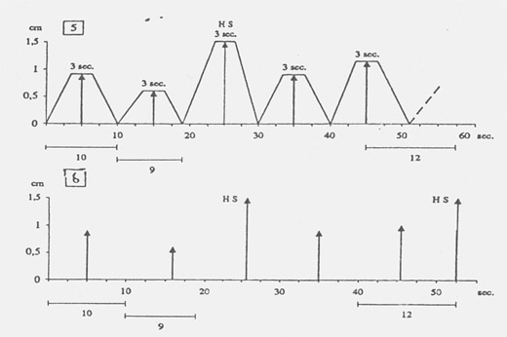

Fig. 3
La spiegazione è nel testo.

Appare oltemodo interessante che in 3 sec. (linea ascendente: AL), viene raggiunta la massima intensità (NN = 0,5-1,5 sec.); la linea di “plateau” (PL) fisiologicamente ha una durata di 3 sec., quindi, la linea ritorna al valore basale (DL), cioè raggiunge l’ascissa, dove persiste per 2-5 sec., variando i periodi da 9 a 12 sec. in condizioni fisiologiche.
Al contrario, nelle situazioni patologiche, per esempio, nell’ipertensione arteriosa, il diagramma risulta modificato in modo interessante (Fig. 4): AL e DL sono normali, 3 sec. e 1 sec. rispettivamente; l’intensità è circa 0,5 cm. ed è predicibile; le fisiologiche onde massimali di 1,5 cm. o HS sono assenti.

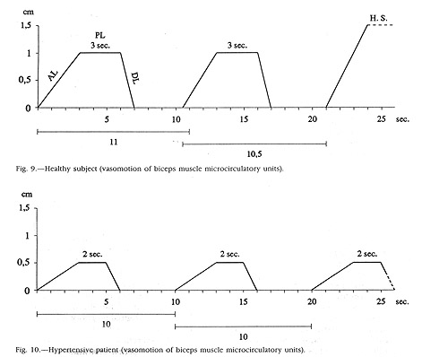

Fig.4

Spiegazione nel testo.

Infine, in un tessuto in stato di iperfunzione, per esempio, il midollo osseo durante una malattia infettiva di qualsiasi natura, la pressione digitale, esercitata sopra la linea mediale del corpo sternale, causa oscillazioni del riflesso ureterale inferiore, caratterizzate da PL di 5 o più sec., intensità e periodi praticamente uguali tra loro (Fig. 5).

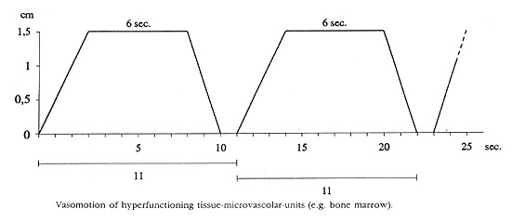
Fig.5
Spiegazione nel testo.

L’intensità e la durata delle PL delle singole oscillazioni sono direttamente correlate: maggiore è l’intensità e più prolungata risulta la durata di PL e, di conseguenza, più efficace è la flow-motion dei relativi capillari nutrizionali.
Questa evidenza clinica evidenzia la coerenza interna della Semeiotica Biofisica.
Inoltre, se si sovrappongono i vari parametri di tre successive oscillazioni del riflesso ureterale inferiore, in accordo con la durata dei diversi periodi, noi siamo in grado di realizzare delle figure molto interessanti. Nel sano, l’area ottenuta mostra una “strana” forma, simile all’ “attrattore strano” (Fig. 6): dimensione frattalica (fD) > 3 (16-19), che corrisponde allo spazio occupato dalla struttura frattalica.

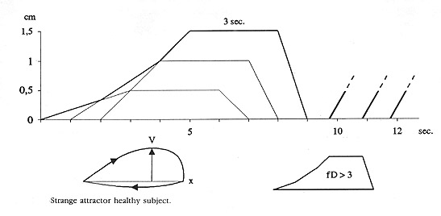

Fig. 6

Attrattore strano: soggetto sano.

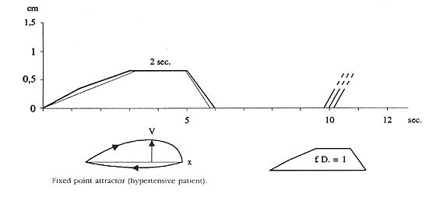

Fig. 7

Attrattore a punto fisso:paziente iperteso.

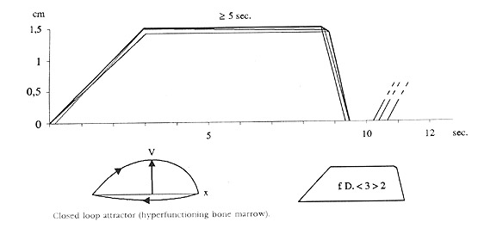

Fig. 8

Attrattore a ciclo limite: midollo osseo iperfunzionante.

Infine, l’area, corrispondente ad unità microvascolotessutali iperfunzionanti, risulta la più ampia a causa esclusivamente del suo ampio perimetro euclideo; la sua forma, tuttavia, somiglia chiaramente ad un circolo deformato, che corrisponde all’ “attrattore a ciclo limite” (Fig. 8) (23, 24).
Da quanto sopra riferito brevemente, risulta che l’analisi morfologica della vasomozione, attuata con la Semeiotica Biofisica, sia in fisiologia che in patologia, rapresenta un originale, affidabile ed utile strumento da impiegare nella clinica e nella ricerca, come ci consente di affermare una ormai lunga e sicura esperienza. (Per ulteriori informazioni u questo argomento, V. il mio sito http://www.semeioticabiofisica.it/microangiologia).

Discussione.
Il medico pratico è frequentemente confrontato con la diagnosi di appendicite acuta, in aumento a causa delle modificazioni dietetiche (dieta povera in fibre vegetali), per il crescente numero di agenti infettivi e per l’allungamento della vita: l’appendicite è particolarmente pericolosa nei giovanissimi e nei vecchi. Purtroppo la fenomenologia clinica spesso è atipica, sfumata, sovrapponibile a quella di altre patologie.
In realtà, la sintomatologia clinica è frequentemente aspecifica e, quindi, inattendibile, per cui la semeiotica fisica tradizionale è scarsamente efficace in questi casi. La semeiotica sofisticata e costosa, d’altra parte, non applicabile su tutti i malati e in modo tempestivo, non è di nessuna utilità, oggi, per il medico di medicina generale, in qualsiasi sistema sanitario esso operi. In ogni modo il suo impiego dovrebbe essere sempre richiesto dopo l’esame obiettivo. I dati del laboratorio troppo spesso sono falsamente normali e, quindi, inaffidabili. La diagnosi di appendicite è clinica, indipendentemente dalla sede appendicolare, gravità della malattia e sintomatolgia clinica, sulla base dei numerosi, sensibili e specifici segni, osservati al letto del malato, con l’aiuto della Semeiotica Biofisica (6, 7).
Sebbene l’appendicite acuta è la patologia più frequente dell’appendice, vi sono altre condizioni patologiche che colpiscono questo viscere come corbi estranei ingoiati erroneamente, fecaliti, carcinoidi, cancro, adenoma villoso e diverticoli. Inoltre, l’appendice può essere interesata dal morbo di Crohn e dalla colite ulcerosa idiopatica (15).
Dopo l’ernia, l’appendicite acuta è la causa più frequente negli USA di attacco grave di patologia addominale che richiede l’intervento chirurgico. Dato che i segni e i sintomi variano ampiamente e poiché il ritardare l’intervento chirurgico è assai pericoloso, vi è un generale accordo tra gli autori che circa il 15% delle operazioni per appendicite acuta consente di osservare alla laparatomia altre patologie diverse dall’appendicite.
L’eziologia dell’appendicite, patologia assai frequente, è in realtà vaga e mal definita (8). In realtà, le cause dell’appendicite non sono ben chiare, ma si crede che essa insorge come risultato di uno o più dei seguenti fattori: ostruzione all’interno del viscere, una ulcerazione all’interno dell’appendice come conseguenza della morte di cellule di rivestimento, invasione batterica.
In queste condizioni, I batteri si moltiplicano in loco e l’appendice diventa congesta , tumefatta e riempita di pus con possibilità della sua rottura, caratterizzata da dolore persistente per più di 24 ore, febbre, aumento di globuli bianchi nel sangue e tachicardia, secondo quanto notoriamente si legge nei testi di semeiotica, medica e chirurgica. Tuttavia, ogni medico esperto sa bene che molto frequentemente il decorso è pericolosamete differente, accompagnato a una sintomatologia clinica di difficile attribuzione.
Solo nella seconda metà del 19° secolo, un celebre testo faceva notare la sua frequenza in aumento “nei paesi altamente civilizzati come la Gran Britannia”, mentre era meno frequente in Svezia e Danimarca (9). Un caso di appendicite perforata è stato trovato in una mummia egiziana, a dimostrazione che questa malattia ha origini lontane nel tempo (10). In origine conosciuta come “peritiflite”, dal greco peri+typhlos+itis (infiammazione attorno al cieco), la malattia è stata descritta, dal punto di vista anatomo-patologico, da John Hunter nel 1769 (10), che l’osservò durante una autopsia. Tuttavia, il termine “appendicite” risalirebbe a Fitz, che l’impiegò nel meeting inaugurale della Association of American Physicians in 1886 (10).
Tra le varie cause dell’appendicite figurano i corpi estranei, come i semi di ciliegia, uva, datteri e fecoliti (11), che possono incunearsi nell’appendice vermiforme, provocando il processo infiammatorio locale si tratta di una causa reale ma piuttosto rara (12).
Nel 70% dei casi di pazienti con appendicite acuta, la diagnosi è posta clinicamente sulla base dei classici segni noti ai medici (13). Nel rimanente 30%, in cui i segni presenti non sono di facile attribuzione, è necessario, fino ad oggi, ricorrere all’indagine radiologica per fare la diagnosi. Sia la sonografia con compressione che la TC possono essere utilizzate, quando e se possibile, per valutare pazienti con sospetta aèendicite, da parte di chi non conosce la Semeiotica Biofisica.
L’ecografia è certo superiore alla TC nel riconoscere malattie ginecologiche che possono essere confuse con l’appendicite, secondo la semeiotica fisica tradizionale, naturalmente. Al contrario, la TC offre utili informazioni in pazienti obesi, in caso di ascite tesa, oppure quando i dolori sono molto accentuati, in cui l’ecografia non è tecnicamente applicabile. In caso di sospetto ascesso è preferibile, se disponobile, utilizzare la TC (13).
Tra i criteri richiesti per la buoa visualizzazione di una appendicite acuta è la non-comprimibilità del viscere, che deve avere un diametro antero-posteriore di almeno 7 mm, spessore parietale di 3 mm o più oppure la presenza di un fecolita di qualsiasi dimensione. La presenza di una raccolta liquida ipoecogena contenente un appendicolita o la presenza di liquido intorno ad una appendice gangrenosa è segno di ascesso periappendicolare.
In mani esperte l’accuratezza diagnostica dell’ecografia, durante graduale compressione sonografica , si aggira intorno al 90% (13). Tuttavia, gli stessi autori affermano che possono esserci dei falsi-negativi in caso di appendiciti retrociecali, che, al contrario, sono facilmente riconosciute con il segno di Bella. Inoltre, falsi-positivi possono essere osservati in donne con patologie infiammatorie ovariche-tubariche e/o dilatazioni tubariche, morbo di Crohn, che secondariamente colpiscono l’appendice, tutte diagnosi di semplice attuazione con la Semeiotica Biofisica.
Importante è il fatto che la maggior parte dei pazienti che si sottopongono alla semeiotica strumentale per immagini a causa di dolore al quadrante addominale inferiore non soffrono di appendicite. Infatti, nel 70% dei casi l’ecografia consente di porre diagnosi differenti, come salpingite, morbo di Crohn, ostruzione intestinale, calcoli ureterali o lesioni degenerative dell’utero di tipo leiomatoso (13). Ancora una volta, la conosenza della Semeiotica Biofisica consente bed-side di riconoscere queste malattie dalla tipica fenomenologia semeiotico-biofisica.
Recentemente, alcuni ricercatori hanno sviluppato un metodo “per immagini” più accurato nella diagnosi di appendicite, che potrebbe evitare a bambini inutili dolori, complicazioni ed interventi chirurgici. Per la prima volta nei bambini è stata valutata l’accuratezza diagnostica della TC con mezzo di contrasto rettale (CTRC), un procedimento che utilizza la tecnica radiologica computerizzata per immaigi (14) che, a parte le limitazioni di applicazioni sopra ricordate, potrebbe condurre ad una eccessiva applicazione (14), evitabile solo se i medici conoscessero l’originale semeiotica fisica

Conclusione.

Nonostante il progresso della semeiotica strumentale sofisticata, alla base della diagnosi di appendicite è, ancora oggi, l’accurato esame obiettivo, condotto con la Semeiotca Biofisica, come mi consente di affermare una esperienza clinica di 45 anni. Infatti, con la semeiotica fisica tradizionale, è spesso difficile, anche per i medici con sicura esperienza, distinguere correttamente i segni dell’appendicite da quelli causati da altre patologie addominali.
Pertanto, l’accurata anamnesi, il preciso esame obiettivo, auspicabilmente semeiotico-biofisico, sono di essenziale importanza nel tempestivo riconoscimento della malattia: la localizzazione del dolore attuale e, soprattutto iniziale, il suo eventuale spostamento, l’intensità della pressione che accentua il dolore e, quindi, la ricerca dei segni descritti.
La tipica sintomatologia clinica, tuttavia, è presente soltanto nel 50% dei casi. Nell’altra metà, si osserva una fenomenologia clinica meno caratteristica, spesso fuorviante, specialmente nelle gravide, negli anziani e nei bambini (1-4). Nelle gravide, l’appendicite è resa facilmente difficile dalla frequente insorgenza di lieve dolore addominale e nausea, dovuti ad altre cause. I pazienti anziani avvertono di meno il dolore e la dolorabilità alla compressione, involontariamente causando un ritardo nella precisa diagnosi e terapia e provocando, di conseguenza, a comparsa di gravi complicazioni come la rottura (30% dei casi). Nell’infanzia e nei bambini spesso sono presenti diarrea, vomito, febbre e naturalmente il dolore.
Un fatto certo è che il laboratorio non permette di porre diagnosi di appendicite, anche se l’aumento dei globuli bianchi può suggerire la malattia. Ogni medico conosce bene la scarsa utilità di questo dato, molto spesso assente. L’esame delle urine può essere utile per escludere altre patologie delle vie urinarie solo se non si conosce la Semeiotica Biofisica (V. mia Rubrica settimanale, Semeiotica Biofisica nel sito www.katamed.it).
Infine, le semeiotiche sofisticate, non sempre disponibili da parte del medico di medicina generale, hanno una sensibilità insoddiafcente.
La nuova semeiotica fisica consente non soltanto di porre la corrretta diagnosi di appendicite, indipendentemente dalla sede e gravità, ma anche di valutarne la serietà della malattia e di attuare un oggettivo monitoraggio terapeutico. Oggi non possiamo più dire che la diagnosi di appendicite è posta, in molti casi, dal chirurgo al tavolo operatorio: il chirurgo può corroborare la diagnosi che è clinica, anche se in caso di neuroappendicite esistono per lui grosse difficoltà.
Grazie alla Semeiotica Biofisica, non si ricorre più alla laparascopia preliminare, come alcune volte in passato quando veniva riscontrata in circa il 10-20% dei casi, prima di sottoporre una paziente in gravidanza a questo procedimento diagnostico con il sospetto diagnostico di appendicite ai fini di escludere un eventuale patologia ginecologica, come la rottura di una ciste ovarica.
Una ormai lunga esperienza al letto del malato, durata 45 anni, mi permette di affermare che la diagnosi di appendicite è clinica, indipendentemente dalla sede, gravità, sesso ed età del paziente.

* Prof. Edoardo Berti-Riboli, docente di Semeiotica Chirurgica, Università di Genova.
**Luigi Bella, Assistente di Semeiotica Chirurgica, Università di Genova,
in segno di stima e di amicizia.

Bibliografia.

1) Stagnaro-Neri M., Stagnaro S., Appendicite. Min. Med. 87, 183, 1996 [Pub-Med indexed for Medline].
2) Stagnaro S., Sindrome percusso-ascoltatoria di Iperfunzione del Sistema Reticolo-Istiocitario. Min. Med. 74, 479, 1983.
3) Stagnaro S., Il Ruolo della Percussione Ascoltata nella “difficile Diagnosi” di Appendicite. Biol. Med. 8, 71,1986.
4) Stagnaro-Neri M., Stagnaro S., Semeiotica Biofisica del torace, della circolazione ematica e dell’anticorpopoiesi acuta e cronica. Acta Med. Medit. 13, 25, 1997.
5) Stagnaro S., Rivalutazione e nuovi sviluppi di un fondamentale metodo diagnostico: la percussione ascoltata. Atti Accademia Ligure di Scienze e Lettere. Vol. XXXIV, 1978.
6) Stagnaro-Neri M., Stagnaro S., Cancro della mammella: prevenzione primaria e e diagnosi precoce con la percussione ascoltata. Gazz. Med. It. – Arch. Sc. Med. 152, 447,1993.
7) Stagnaro-Neri M., Stagnaro S.,Deterministic Chaos, Preconditioning and Myocardial Oxygenation evaluated clinically with the aid of physical Semeiotics in the Diagnosis of ischaemic Heart Disease even silent. Acta Med. Medit. 13, 109,1997
8) Pierluigi Di Sebastiano, Thorsten Fink, et al. Neuroimmune appendicitis. Lancet 1999; 354: 461-66.
9) Williams RS. Appendicitis: historical milestones and current challenges. Med J Aust 1992; 157: 784-787.
10) Bouchier IAD, Allan RN, Hodgson HJF, Keighley MRB. Textbook of gastroenterology. London: Bailliere Tindall, 1984: 733
11) Jacobi A. The intestinal diseases of infancy and childhood. Detroit: GS Davis, 1887: 234-235.
12) Roger W Byard, Nicholas D Manton and Richard H Burnell. Acute appendicitis in childhood: did mother know best? A pathological analysis of 1409 cases. A kernel of truth?
MJA 1998; 169: 647-648.
13) BrighamRAD Teaching Case Database:http://brighamrad.harvard.edu/education/online/tcd/tcd.html.
14) Garcia Pena BM., Mandel KD, et al. JAMA 1999; 282:1041-1046. Ultrasonography and Limited Computed Tomography in the Diagnosis and Management of Appendicitis in Children
15) The Merck Manual of Diagnosis and Terapy. Section 3rd. Gastrointestinal Disorder. Chapter 25. Acute Abdomen and Surgical Gastroenterology. T1614 he Merck Manual of Diagnosis and 1. 16)Stagnaro-Neri M, Stagnaro S. Flebopatie ipotoniche istangiopatiche. Minerva Angiol, 19, 5, 1994
17) Stagnaro-Neri M, Stagnaro S. Flebopatie ipotoniche istangiopatiche: effetti dell'eparansolfato sulle alterazioni primitive della unita microvascolotessutale. Min. Angiol.18, Suppl. 2 al N 4, 105, 1993
18) Stagnaro-Neri M, Stagnaro S. Vasomotility e Vasomotion nelle flebopatie ipotoniche istangiopatiche. Sui meccanismi d'azione dell'eparansolfato. Giornate Naz. di Angiologia, Milano 23-29 Giugno 1991 Dicembre 12, 1995. Atti Min. Med., 40
19) Stagnaro-Neri M, Stagnaro S. Vasomotility e Vasomotion nelle flebopatie ipotoniche istangiopatiche: caos deterministico e unita microvascolotessutale. Comun. Congresso Naz Soc It Flebologia Clin e Speriment, Cata-nia, 4-7/12/1993.
20) Stagnaro-Neri M, Stagnaro S. Valutazione percusso-ascoltatoria del sistema nervoso vegetative e del sistema renina angiotensina, circolante e tessutale. Arch Med Int 1992;3:173-92.
21) Stagnaro-Neri M, Stagnaro S. Sindrome di Reaven, classica e variante, in evoluzione diabetica. II ruolo della carnitina nella prevenzione primaria del diabete mellito. II Cuore 1993;6:6l7-24. [Pub-Med indexed for Medline]
22) Stagnaro-Neri M, Stagnaro S. Radicali liberi e alterazioni del microcircolo nelle flebopatie ipotoniche istangiopatiche. Minerva Angiol 1993; 4(Suppl 2):105- 8.
23) Peitgen HO, Richter PH. La bellezza dei frattali. Immagini di sistemi dinamici complessi. Torino: Ed Bollati Boringhieri, 1991.
24) Ruelle D. Caso e caos. Torino: Ed Bollati Boringhieri, 1992.
T16)herapy The Merck Manual of Diagnosis and Therapy

